 | Министерство науки и высшего образования Российской Федерации  Федеральное государственное автономное образовательное учреждение  высшего образования  «Московский государственный технический университет  имени Н.Э. Баумана  (национальный исследовательский университет)»  (МГТУ им. Н.Э. Баумана)

ФАКУЛЬТЕТ | ИНФОРМАТИКА И СИСТЕМЫ УПРАВЛЕНИЯ
КАФЕДРА | СИСТЕМЫ ОБРАБОТКИ ИНФОРМАЦИИ И УПРАВЛЕНИЯ

Лабораторная работа №6
«Шаблоны проектирования и модульное тестирование в Python»

ДИСЦИПЛИНА: «Парадигмы и конструкции языков программирования»

Выполнил: студент гр. ИУ5-32Б |  | _________________ (Сердюков А.С.)  (Подпись) (Ф.И.О.)
Проверил: |  | _________________ (Гапанюк Ю.Е.)  (Подпись) (Ф.И.О.)
Дата сдачи (защиты):
Результаты сдачи (защиты):
- Балльная оценка:
- Оценка:

2026 г.

Цель и задание
Реализовать порождающий шаблон Factory Method для сервиса уведомлений и проверить его с помощью pytest, pytest-bdd и Mock.
Выбран допустимый минимальный вариант задания с одним шаблоном проектирования. Предметная область — создание уведомлений двух видов, Email и SMS. Обязательные способы проверки: TDD-фреймворк, BDD-фреймворк и Mock-объекты.
Описание решения
Notification — абстрактный продукт, EmailNotification и SmsNotification — конкретные продукты. NotificationService — создатель с фабричным методом create_notification и общей операцией notify. EmailService и SmsService переопределяют фабричный метод. Общая операция работает через интерфейс продукта и записывает результат в переданный поток.
Передача потока в конструктор отделяет бизнес-логику от консоли. StringIO используется для проверки текста, Mock — для проверки единственной записи, отсутствия записи при ошибке и распространения OSError. Шесть тестовых случаев pytest проверяют фабрики и поведение сервиса. Три BDD-сценария описывают Email, SMS и пустое сообщение.
Порядок запуска
Python 3.10 или новее. Из корня репозитория создать виртуальное окружение и установить зависимости командой python -m pip install -r requirements.txt.
python lab_06/main.py
python -m pytest lab_06 -v

Результаты выполнения
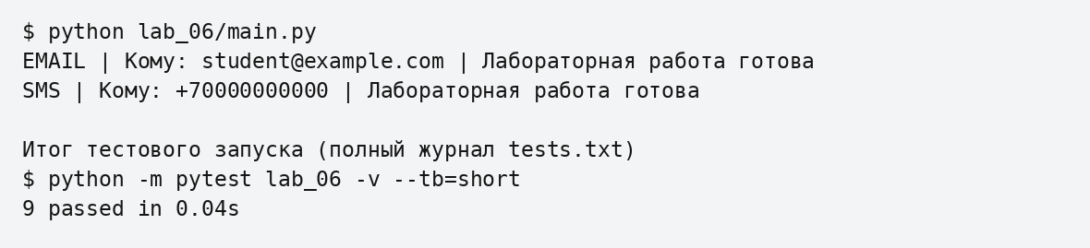
Рисунок 1 — Вывод фактического запуска программы
Экранная форма сформирована из сохранённого stdout. Полные журналы: results/demo.txt и results/tests.txt.
Проверка и выводы
Для этой работы успешно выполнено проверок: 9. Общий набор всех шести работ содержит 61 тест; полный прогон завершился без ошибок. Версии среды и журналы сохранены в validation/ и results/tests.txt.
Factory Method позволяет добавлять новый вид уведомлений новым классом создателя и продукта. Девять проверок прошли успешно. Программа выводит локальное представление уведомления и не отправляет реальные письма или SMS.
Источник задания
https://github.com/ugapanyuk/BKIT_2021/wiki/lab_python_test
Текст программы
# Файл notifications.py

"""Порождающий паттерн Factory Method в сервисе уведомлений."""
from abc import ABC, abstractmethod
from typing import TextIO

class Notification(ABC):
@abstractmethod
def render(self, recipient: str, message: str) -> str:
raise NotImplementedError

class EmailNotification(Notification):
def render(self, recipient, message):
return f"EMAIL | Кому: {recipient} | {message}"

class SmsNotification(Notification):
def render(self, recipient, message):
return f"SMS | Кому: {recipient} | {message}"

class NotificationService(ABC):
def __init__(self, output: TextIO):
self.output = output

@abstractmethod
def create_notification(self) -> Notification:
raise NotImplementedError

def notify(self, recipient: str, message: str) -> str:
if not recipient.strip() or not message.strip():
raise ValueError("Получатель и сообщение должны быть непустыми")
rendered = self.create_notification().render(recipient, message)
self.output.write(rendered + "\n")
return rendered

class EmailService(NotificationService):
def create_notification(self):
return EmailNotification()

class SmsService(NotificationService):
def create_notification(self):
return SmsNotification()

# Файл main.py

"""Локальная демонстрация: сообщения выводятся в консоль."""
import sys
from notifications import EmailService, SmsService

Текст программы Продолжение
if __name__ == "__main__":
for service, recipient in ((EmailService(sys.stdout),
"student@example.com"),
(SmsService(sys.stdout), "+70000000000")):
service.notify(recipient, "Лабораторная работа готова")

# Файл test_factory.py

from io import StringIO
from unittest.mock import Mock
import pytest
from notifications import EmailService, SmsService, EmailNotification,
SmsNotification

@pytest.mark.parametrize("service, product", [
(EmailService, EmailNotification), (SmsService, SmsNotification)])
def test_factory_returns_correct_product(service, product):
assert isinstance(service(StringIO()).create_notification(), product)

def test_email_format():
output = StringIO()
result = EmailService(output).notify("student@example.com", "Готово")
assert result == "EMAIL | Кому: student@example.com | Готово"
assert output.getvalue() == result + "\n"

def test_mock_output_called_once():
output = Mock()
result = SmsService(output).notify("+70000000000", "Готово")
output.write.assert_called_once_with(result + "\n")

def test_empty_message_does_not_write():
output = Mock()
with pytest.raises(ValueError):
SmsService(output).notify("+70000000000", " ")
output.write.assert_not_called()

def test_output_failure_propagates():
output = Mock()
output.write.side_effect = OSError("disk full")
with pytest.raises(OSError, match="disk full"):
EmailService(output).notify("student@example.com", "Готово")

# Файл features/notifications.feature

Feature: Notification factory method
Scenario: Email notification
Given an email service
When I notify the student
Then the notification starts with EMAIL
Текст программы Продолжение

Scenario: SMS notification
Given an sms service
When I notify the student
Then the notification starts with SMS

Scenario: Empty notification is rejected
Given an email service
When I submit an empty message
Then no notification is written

# Файл test_bdd.py

from io import StringIO
import pytest
from pytest_bdd import given, when, then, scenarios, parsers
from notifications import EmailService, SmsService

scenarios("features/notifications.feature")

@given(parsers.parse("an {channel} service"), target_fixture="service")
def service(channel):
return {"email": EmailService, "sms": SmsService}[channel](StringIO())

@when("I notify the student", target_fixture="message")
def notify(service):
return service.notify("student", "Готово")

@then(parsers.parse("the notification starts with {prefix}"))
def check_prefix(message, prefix):
assert message.startswith(prefix + " |")

@when("I submit an empty message")
def invalid_message(service):
with pytest.raises(ValueError):
service.notify("student", "")

@then("no notification is written")
def no_output(service):
assert service.output.getvalue() == ""

